sofia descobre água na lua
Por BBC, 26/10/2020

Como descoberta de água na Lua pode acelerar planos da Nasa para montar base no satélite

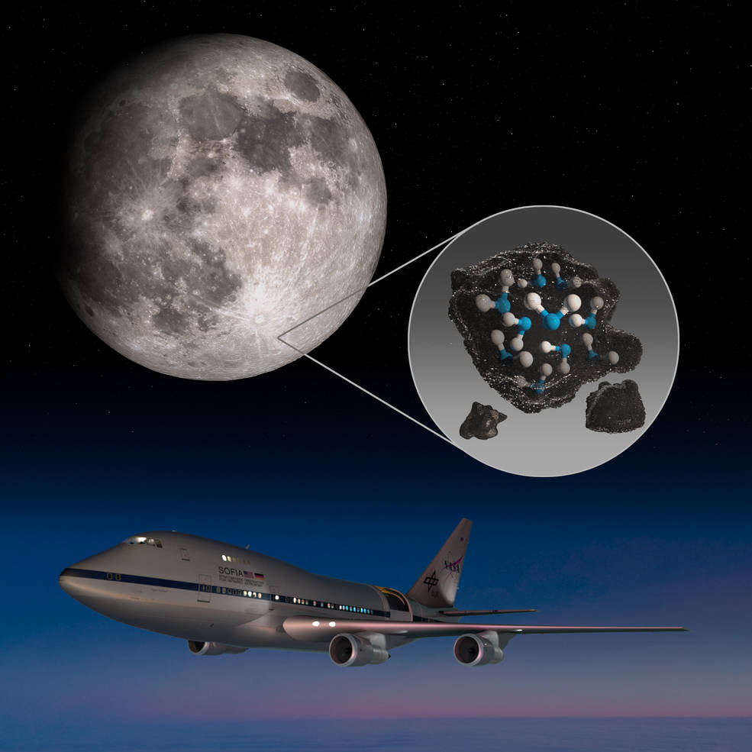

Leia a reportagem da BBC e responda as questões, escrevendo respostas completas.

Dias atrás, a Nasa, agência espacial dos EUA, deu dicas de que teria uma "empolgante nova descoberta sobre a Lua". Na segunda-feira (26/10), a agência revelou evidências conclusivas da existência de água em nosso único satélite natural. Esta descoberta aumenta as esperanças da Nasa de estabelecer uma base lunar. A ideia é sustentar essa base aproveitando os recursos naturais da lua.
Escreva qual foi a descoberta revelada pela NASA.
................................................................................................................................................................................................................................................................................................................................................................................................................

Embora já tenha havido sinais de água na superfície lunar, essas novas descobertas sugerem que ela é mais abundante do que se pensava anteriormente. "Isso nos dá mais opções para fontes potenciais de água na Lua", diz Hannah Sargeant, cientista espacial da Open University, na Inglaterra, à BBC News.
Qual é a diferença entre as descobertas anteriores de água na Lua com a nova descoberta?
................................................................................................................................................................................................................................................................................................................................................................................................................

Ao contrário das detecções anteriores de água em partes que ficam em sombra permanente nas crateras lunares, os cientistas agora detectaram água em regiões iluminadas pelo sol.
Em que locais os cientistas detectaram água na Lua?
................................................................................................................................................................................................................................................................................................................................................................................................................

O local para colocar uma base lunar será escolhido tendo em mente onde a água está, explica Hannah Sargeant. Segundo a pesquisadora, o objetivo é desenvolver "uma maneira mais sustentável de fazer a exploração espacial". E para isso é necessário o uso de recursos locais, especialmente a água, explica ela à BBC News.
Para que os cientistas querem construir uma base lunar onde tem água?
................................................................................................................................................................................................................................................................................................................................................................................................................

A agência espacial dos EUA disse que enviará a primeira mulher e o próximo homem à superfície lunar em 2024 para se preparar para o "próximo salto gigante" — a exploração humana de Marte em 2030.

Como os cientistas encontraram essa água na lua?
A primeira dessas novas descobertas foi feita a partir de um telescópio infravermelho conhecido como Sofia, transportado por avião. A bordo de um Boeing 747 modificado, esse telescópio voa acima de grande parte da atmosfera da Terra, dando uma visão amplamente desobstruída do Sistema Solar.
Usando este telescópio infravermelho, os pesquisadores identificaram a cor "característica" das moléculas de água.

Como os cientistas encontraram essa água na lua?
................................................................................................................................................................................................................................................................................................................................................................................................................

O que essa descoberta significa?
Sargeant diz que a nova descoberta pode "ampliar a lista de lugares onde podemos querer construir uma base".
Existem algumas missões programadas para as regiões polares da Lua nos próximos anos, mas, a longo prazo, os planos são para construir uma habitação permanente na superfície lunar.
"Nós iríamos de novo para a Lua de qualquer maneira. Mas a nova descoberta nos dá mais opções e torna a lua um lugar ainda mais emocionante para ir."
Por que os cientistas querem construir uma base lunar?
................................................................................................................................................................................................................................................................................................................................................................................................................

Especialistas dizem que a água congelada pode formar a base de uma futura economia lunar, assim que descobrirmos como extraí-la.
Seria muito mais barato produzir combustível para foguetes na Lua do que enviá-lo da Terra. Portanto, quando futuros exploradores lunares quiserem retornar à Terra ou viajar para outros destinos, eles podem transformar a água em hidrogênio e oxigênio usados para alimentar veículos espaciais.
O reabastecimento na Lua poderia, portanto, reduzir o custo das viagens espaciais e tornar uma base lunar mais acessível.

O que essa descoberta significa?
................................................................................................................................................................................................................................................................................................................................................................................................................

Escreva a sua opinião sobre a descoberta da água na Lua.
................................................................................................................................................................................................................................................................................................................................................................................................................

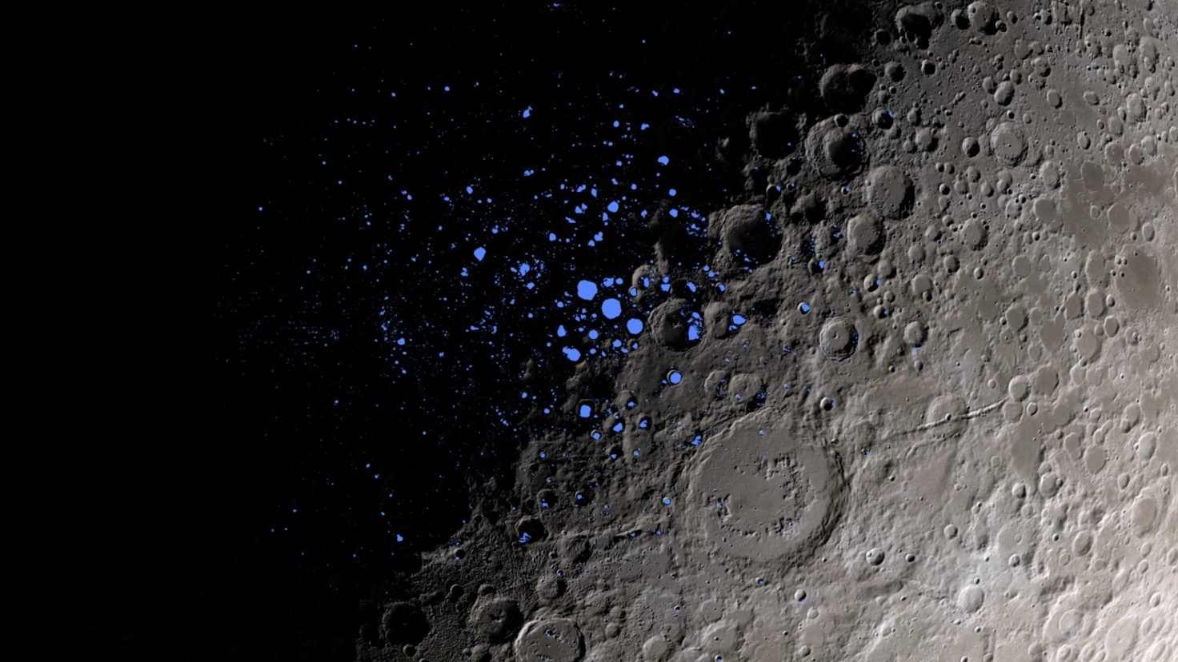
Regiões do polo Sul onde a luz solar nunca bate. Elas servem como armadilhas frias para preservar água em seu interior. (Crédito: Nasa)

